Муниципальное казенное дошкольное образовательное учреждение

Искитимского района Новосибирской области детский сад

«Теремок» п. Керамкомбинат.

**Проект**

**«Осень – чудная пора!».**

(старшая группа)

Воспитатели:

Суптеля. Н.В.

Дюрягина. Л.А.

п.Керамкомбинат

2017г.

**Проект «Осень – чудная пора!».**

**Вид проекта:**информационно – творческий.

**Продолжительность:** среднесрочный с 11.09 -27.10.17г.

**Участники:**дети старшей группы**,**родители, воспитатели: Суптеля Н.В., Дюрягина Л.А., музыкальный руководитель Тапилина И.О. МКДОУ д/сад «Теремок» п. Керамкомбинат, Искитимского района, НСО.

**Актуальность темы**: Родная природа! В душе ребенка она оставляет глубокий неизгладимый след, потому - что своей яркостью, своим многообразием воздействует на его чувства. Деревья, птицы, облака, лужицы после дождя, разноцветная радуга – все это привлекает внимание детей. В связи с этим, перед нами стоит ответственная задача – воспитывать малышей, а это значит, приобщать ребенка к миру человеческих ценностей – добра и красоты, истины, ориентируясь на «концепцию дошкольного воспитания».

Осень – одно из благоприятных времен года для наблюдений за изменениями в природе. При изучении природных явлений дошкольники обращают внимания на многие признаки этого замечательного времен года, учатся прослеживать связь между ними, знакомятся с осенней природой. Знания в этой сфере ребята получают постепенно, циклично, пополняя их год от года.

**Цель**: создание условий для развития познавательных и творческих способностей детей в процессе разработки совместного проекта «Осень – чудная пора!».

**Задачи:**

* обобщить и систематизировать представления детей об осенних изменениях в природе, о характерных сезонных явлениях;
* расширить представления детей о многообразии и пользе осенних даров природы;
* развивать умение видеть красоту окружающего природного мира, разнообразие его красок и форм через наблюдения во время прогулок, экскурсий, при рассматривании иллюстраций и картин художников
* Обучение детей устанавливать связи и взаимодействия человека с природой, развитие экологического мышления у детей, воспитания гуманного отношения к природе и закладывать основы экологической культуры личности.

расширять и активизировать речевой запас детей на основе углубления представлений об окружающем;

* развивать способность применять сформированные умения и навыки связной речи в различных ситуациях общения;
* способствовать развитию памяти, восприятия;
* воспитывать у детей бережное отношение к природе.

**Предполагаемый результат:**

* закрепление знаний и представлений детей об осени, её признаках и дарах;
* расширение и активизация речевого запаса детей на основе углубления и обобщения представлений об окружающем, а также в процессе знакомства с рассказами, стихами, пословицами, загадками осенней тематики;
* применение сформированных навыков связной речи в различных ситуациях общения;
* отражение знаний, накопленных в процессе реализации проекта, в различных видах деятельности (изобразительной, театрализованной, умственной, игровой);
* заинтересованность и активное участие родителей в образовательном процессе детского сада.

**Подготовительный этап**

* составление плана совместной работы с детьми, родителями;
* разработка конспектов НОД;
* подбор материала и оборудования для НОД, бесед, игр с детьми;
* подбор художественного материала;
* подготовка для родителей информационных листов по лексическим темам «Деревья», Ягоды, грибы», «Осень»;
* оформление папок – передвижек для родителей по теме проекта;
* беседа с родителями о необходимом участии их в проекте, о серьёзном отношении к воспитательно-образовательному процессу в ДОУ.

**План работы с детьми по осуществлению проекта**

**«Осень — чудная пора!»**

**Модель «трёх вопросов»**

|  |  |  |
| --- | --- | --- |
| Что мы знаем? | Что хотим узнать? | Где можно это узнать? |
| - Почему дорожка мокрая?  Ответы детей  - Почему на деревьях качаются веточки?  - А солнышко куда спряталось?  - Почему листочки пожелтели?  Показываю овощи:  - Что это такое? (картошка)  - А где она растёт? | - Какое сейчас время года?  - Какая погода бывает осенью?  - Названия овощей, фруктов, грибов.  - Откуда они берутся?  - Что с ними можно делать?  - Как растут овощи?  - Где растут грибы?  - Где растут фрукты? | 1. Наблюдение  2. Беседы  3. Рассматривание альбомов:   «Осень», «Фрукты», «Овощи».  4. Создание альбома «грибы»   (воспитатель и родители)  5. Коллективная работа «Листопад»  6. Экскурсия по участку детского сада  Любоваться листопадом  7. Разучивание песенок, танцев, игр  на осеннюю тематику (воспитатель,  музыкальный руководитель)  8. Лепка, рисование (овощей, фруктов,   листопада, грибов).  9.Спросить у родителей.  10.Посмотреть в интернете. |

|  |  |
| --- | --- |
| **Образовательные области** | **Формы работы с детьми** |
| **Познавательное развитие** | Рассматривание и обследование муляжей и трафаретов овощей, фруктов,  гриибов, листьев, иллюстраций и открыток, посвященных осени.  **Ознакомление с окружающим**:   * «Осенний лес. Дары леса» * «Приметы осени» * «В гости к осени»   **Конструирование и ручной труд из природного материала:**   * «Бабочка» (из листьев) * «Жар – птица» (из листьев) * «Лесовичок» (из шишек,)   **Беседы:**  **«**Что мы знаем о лесе», «Почему деревья сбрасывают листья»,  «Осень. Что ты о ней знаешь?»  **Цикл наблюдений:**  — за изменениями осенней природы во время прогулок (за солнцем, небом, силой ветра, осенним дождём)  -за красотой и богатством осенних красок  — за цветником  — за перелетными птицами  — за насекомыми  — за деревьями, растущими на территории детского сада  **Целевые прогулки:**«Деревья и кустарники нашего детского сада»,  «Ищем приметы осени»  **Экспериментирование:**  «Опыты с глиной и песком»  **Ситуативная беседа**:  «Они же живые, их надо беречь и защищать»  : «Почему не нужно срезать и ломать ветки? »,  «Как помочь раненому деревцу?».  «Какие ты знаешь сказки, где один из героев – овощ или фрукт?»  «Почему медведь зимой спит, а заяц – нет?»  **«**Почему я люблю (не люблю) осень?» |
| **Речевое**  **развитие** | **Творческое рассказывание детей по темам:**   * «Мы гуляли на участке» * «Что я видел на прогулке?»   Рассматривание иллюстраций об осени, составление описательных  рассказов. Заучивание стихов и загадок с использованием мнемотаблиц.  **Словесные игры:**«Опиши словами осень!», «Осень в лесу»,  «Вспомни – назови», «Один – много», «Будь внимательным», «Осенние  деревья», «Подбери действие».  **Чтение художественной литературы:**   * Пословицы, поговорки, загадки об осени * А. Пушкин «Уж небо осенью дышало…» * А. Пушкин «Унылая пора! Очей очарованье» * М.Пришвин «Листопад», * А. Плещеев «Скучная картина» * К. Бальмонт «Осень» * Н. Сладков «Осень на пороге» * Е. Благинина «Улетают, улетели» * Г. Скребицкий «Четыре художника. Осень» * А. Ерикеев «Наступила осень * Л.Толстой «Дуб и орешник» * З.Федоровская «Осень» * К.Ушинский «Осенняя сказка», «Спор деревьев» * Г.Скребицкий «Белка готовится к зиме» |
| **Социально – коммуникативное**  **развитие** | **Сюжетно-ролевые игры:** «Магазин семян», «Семья – Собираемся на  прогулку в лес», «Семейный праздник».  **Дидактические игры**: «Грибная полянка», «Времена года»,  «Узнай по описанию», «Чудесный мешочек»,  «Отгадай загадку – нарисуй отгадку!»,  «Что было бы, если из леса исчезли…»  «С какой ветки детки?», «Найди дерево по описанию»,  "Найди дерево по семенам", "Найди лист такой, как покажу".  «Знатоки осенней природы», «Следопыты».  **Игры – драматизации:** «Репка», «Под грибом», «Расскажите, звери, мне,  как готовитесь к зиме», «Прятки» (Д. Коренева)  «Гриб – боровик» (инсценирование с использованием театра из бросового  материала)  **Настольно – печатные игры:** «Времена года»  **Трудовая деятельность:**  Уборка участка детского сада от опавших листьев  Сбор природного материала на прогулке (сбор семян, листочков для   * гербария) * Подготовка клумбы группового участка к зиме * Укрывание корней деревьев опавшей листвою.   **Беседа:**«Осенние хлопоты человека осенью»  **Беседы по ОБЖ:**  «Почему в лесу нельзя ничего пробовать?»  «Почему могут быть опасны старые, засохшие деревья?»  «Как вести себя у водоёмов поздней осенью?» |
| **Художественно-эстетическое**  **развитие** | **Аппликация:**   * «Осенние деревья» * Вот уж последняя стая крыльями машет вдали» * «Что нам осень подарила» * «На леснои полянке выросли грибы»   **Рисование:**   * «Нарядные грибочки» * «Золотая осень» * «Летят перелетные птицы» * «Краски осени» * «В саду созрели яблоки» * «Осенний листочек»   **Лепка**   * «Овощи» * «Грибочки»   Лепка декоративная «Листья танцуют и превращаются в деревья».  Рассматривание картины Левитана «Золотая осень»  **Самостоятельная художественная деятельность:**  Рисование «Ветка рябины»  Рисование «Чем нам осень нравится»  «Наш участок осенью»  «Деревья осенью»  Иллюстрирование книжки – малышки «Осень бродит по дорожке…»  **Слушание музыкальных произведений:**  П. И. Чайковский «Осенняя песнь»  А. Вивальди «Осень»  **Пение:**  «Золотая песенка» слова З. Петровой, музыка Г. Вихаревой  «Дождик проливной» слова Пикулёвой, музыка Попляновой  «Непогода»  «Если небо снова хмурится»  **Музыкальная игра с пением:**  «Здравствуй, осень» слова Е. Благининой, музыка В. Витлина  **Музыкально – дидактическая игра:**«Узнай песенку»  **Самостоятельная музыкальная деятельность:**  «Сочини песню об осени»  «Сыграй песенку дождя»  **Досуги, развлечения:**  «Час загадки» (дети выбирают загадки и рисуют к ним отгадки, из которых  потом оформляем альбом «Осень»   * «Осенний бал» * «Заглянула Осень в сад» (конкурс на выразительное чтение стихотворений * об осени) |
| **Физическое**  **развитие** | **Беседы:**  «Как одеваться осенью?»  «Если хочешь быть здоров»  **Подвижные игры:**  «Съедобное — несъедобное!»  «Я знаю 5 названий!»  «Осенние листочки»  «Вороны и собачка!»  «Перелёт птиц»  «Гуси – лебеди»  **Игры – соревнования:** «Кто быстрее обежит лужи»  **Физкультурный досуг** «Путешествие в лес»  **Физкультминутки:**  «Клён»  «Листопад»  «Грибы»:  **Пальчиковая гимнастика:**  «Листья» |

**Мероприятия по работе с родителями:**

* Стендовая информация для родителей, консультация «Влияние природы на духовное развитие ребенка »;
* Ознакомление родителей с информационными листами по данным темам;
* Конкурс семейных поделок из природного материала «Осень золотая»;
* Организация выставок детских работ;
* Совместное творчество детей и родителей в изготовлении книжки – малышки;

**Продукт проектной деятельности:**

* семейные поделки из овощей и природного материала;
* работы детей на тему «Осень»;
* выставка совместных работ

**Презентация проекта:**

* праздник «Осенний бал»;
* выставка «Осень золотая»

**Результаты проектной деятельности:**

* в результате проекта у детей пополнились, систематизировались знания и представления об осенних изменениях в природе, о многообразии осенних даров;
* на основе углубления и обобщения представлений об окружающем, в процессе знакомства с рассказами, стихами, пословицами, загадками осенней тематики, у детей расширился и активизировался речевой запас;
* появилось желание самостоятельно заняться творчеством – сочинять свои загадки и небольшие рассказы об осени, иллюстрировать их, работать сообща над общим проектом;
* большинство родителей приняли активное участие в реализации проекта.

Литература

1.Примерная общеобразовательная программа дошкольного образования ОТ РОЖДЕНИЯ ДО ШКОЛЫ Под редакцией Н.Е.Вераксы Мозаика-Синтез Москва, 2014

1. «Природа» Тематические занятия по формированию изобразительных навыков у детей 2-7 лет Н.В.Дубровская Санкт-Петербург «Детство-пресс» 2005
2. «Времена года» комплексные занятия для детей 4-7 лет Л.Б.Фесюкова Харьков 2008
3. «Дидактические игры для ознакомления дошкольников с растениями» В.А.Дрязгунова Москва Просвяшение 1981
4. «Экологическое воспитание в детском саду» О.А.соломенникова Мозаика-Синтез Москва 2005
5. « Добро пожаловать в экологию» О.А.Воронкевич Санкт –Петербург «Детство-Пресс»
6. «Словесные игры в детском саду» А.К.Бондаренко Москва «Просвещение» 1998
7. «Занятия по изобразительной деятельности в детском саду» Т.С.Комарова Москва «Просвящение» 1991
8. «Хрестоматия для детей старшего дошкольного возраста» Р.И.Жуковская Москва «Просвещение» 1981

Приложение

|  |  |  |  |
| --- | --- | --- | --- |
| **Тема «Ранняя осень»** | | | |
| *Цели:* развивать умение описывать осень, называть признаки осени, изображать приметы ранней осени на рисунке; знакомить с мерами охраны здоровья;  *Содержательные компоненты образовательных областей:* становление ценностей здорового образа жизни, овладение его элементарными нормами и правилами), «Художе-ственно-эстетическое развитие» (реализация самостоятельной изобразительной деятельности детей), «Речевое развитие» (обогащение активного словаря; развитие связной, грамматически правильной диалогической и монологической речи; развитие речевого творчества; звуковой и интонационной культуры речи, фонематического слуха; формирование звуковой аналитико-синтетической активности как предпосылки обучения грамоте; знакомство с книжной культурой, детской литературой, понимание на слух текстов различных жанров детской литературы), «Социально-коммуникативное развитие» (развитие общения и взаимодействия ребенка со взрослыми и сверстниками), «Познавательное развитие» (развитие интересов детей, любознательности и познавательной мотивации; формирование первичных представлений о планете Земля и особенностях ее природы).  *Виды детской деятельности:* двигательная, коммуникативная, изобразительная.  *Материалы и оборудование:* картинки с изображением ранней осени, леса ранней осенью; опорные картинки к стихотворению А. Плещеева «Осенью»; акварельные краски, лист бумаги формата А4, кисть, емкость с водой – для каждого ребенка | | | |
| 1. Организационный момент | Беседует с детьми о погоде, просит описать погоду | | Принимают активное участие в беседе |
| 2. Основная часть | 1. Чтение и разучивание стихотворения  А. Плещеева «Осень».  Предлагает рассказать стихотворение с опорой на картинки.  Осень  Осень наступила, Туча небо кроет,  Высохли цветы, Солнце не блестит,  И глядят уныло Ветер в поле воет,  Голые кусты. Дождик моросит.  Вянет и желтеет Зашумели воды  Травка на лугах, Быстрого ручья,  Только зеленеет Птички улетели  Озимь на полях. В теплые края.  *Алексей Плещеев* | | Слушают педагога, разучивают текст. |
|  | 2. Описание примет ранней осени.  Показывает картинки с изображением ранней осени и просит описать небо, солнце, листья, траву, одежду людей.  Педагог описывает раннюю осень:  – Ранней осенью немного холодает, но еще тепло. Солнце светит ярко. Дожди идут редко. Листья на деревьях начинают менять окраску. В садах и парках еще цветут цветы. На полях и в садах убирают урожай овощей и фруктов. В лесу собирают грибы. Перелетные птицы собираются в стаи и готовятся к отлету на юг.  Просит детей описать раннюю осень. | | Выполняют задание.  Слушают рассказ педагога.  Описывают. |
|  | 3. Упражнение «Сравни лето и осень».  Показывает картинки с изображением лета и просит сказать, чем осень отличается от лета. | | Называют отличия. |
|  | 4. Упражнение «Скажите ласково».  Называет слово и просит детей произнести это слово ласково. | | Выполняют упражнение. |
|  | Дождь – … (дождик)  солнце – … (солнышко)  цветок – … (цветочек) | туча – … (тучка)  лист – … (листочек)  облако – … (облачко) |  |
|  | 5. Упражнение «Исправь ошибки».  Читает письмо Незнайки об осени и просит найти ошибки:  «Ранняя осень – прекрасное время года. Ранняя осень бывает в июле. Очень сильно греет солнце. Люди купаются в реках и озерах. Прилетают птицы из дальних стран. Трава и листья на деревьях зеленые. В лесах много подснежников и тюльпанов, но грибов еще нет. Иногда выпадает снег, и дети лепят снеговика». | | Слушают текст письма. Исправляют ошибки. |
|  | 6. Беседа об охране здоровья осенью.  Напоминает, что погода осенью становится холодней и нужно одеваться теплее; просит сказать, какую одежду носят осенью. Показывает картинки с изображением одежды и просит выбрать одежду для осени. | | Выполняют задание. |
|  | 7. Рисование на тему «Ранняя осень». | | Рисуют. |
|  |  | |  |
|  | 8. Подвижная игра «Дождик».  Читает текст:  «Дождик только начинается (медленно прыгают 3 раза на правой и 3 раза на левой ноге). Вот пошел дождик сильней (прыгают быстрее по 3 раза на каждой ноге). А потом полил сильный дождь (прыгают быстро на двух ногах). Появились большие лужи, которые надо перепрыгивать (устанавливается планка и чертится линия, от которой дети стараются прыгнуть, как можно дальше)». | | Выполняют действия в соответствии с текстом. |
|  |  | |  |
| 3. Рефле-ксия | Организует выставку рисунков на тему «Ранняя осень» и просит оценить рисунки; предлагает назвать приметы осени | | Рассматривают рисунки, оценивают их, называют приметы осени |
| **Тема «осень на пороге»** | | | |
| *Цели:* развивать певческие умения детей; поддерживать интерес к литературе; продолжать учить описывать осень.  *Содержательные компоненты образовательных областей:* «Художественно-эстетическое развитие» (развитие предпосылок ценностно-смыслового восприятия и понимания произведений музыкального искусства; восприятие музыки; реализация самостоятельной творческой музыкальной деятельности детей), «Речевое развитие» (обогащение активного словаря; развитие связной, грамматически правильной диалогической и монологической речи; знакомство с книжной культурой, детской литературой, понимание на слух текстов различных жанров детской литературы), «Социально-коммуникативное развитие» (развитие общения и взаимодействия ребенка со взрослыми и сверстниками), «Познавательное развитие» (развитие интересов детей, любознательности и познавательной мотивации; формирование первичных представлений о планете Земля и особенностях ее природы).  *Виды детской деятельности:* музыкальная, восприятие художественной литературы, коммуникативная.  *Материалы и оборудование:* аудиозапись «Песня и танец осенних листочков» (Шестакова В. И. Праздники и развлечения для дошкольников и младших школьников. М.: ВЛАДОС, 2004), картинки с изображением осени, сказка Н. Сладкова «Осень на пороге» | | | |
| 1. Организационный момент | Беседа по вопросам:  – Какой сегодня день недели?  – Какой сейчас месяц?  – Какой месяц был до этого?  – Какой месяц наступит потом?  – Как называются осенние месяцы? | | Отвечают на вопросы педагога |
| 2. Основная часть | 1. Описание ранней осени.  Показывает картинки с осенними пейзажами и просит рассказать об осени, опираясь на картинки. | | Составляют рассказы по картинкам. |
|  | 2. Чтение сказки Н. Сладкова «Осень на пороге», беседа по произведению.  – Как звери будут спасаться от холода?  – Что будут делать птицы в холодное время?  – Чем будут питаться птицы, когда не будет насекомых?  – Как звери и птицы преодолеют скуку?  – Какие звери и птицы разговаривают с Вороном?  – Как люди спасаются от холода?  – Боятся ли люди мрачных туч, дождей? Почему?  – Вам нравится ранняя осень? Почему? | | Слушают сказку, отвечают на вопросы педагога. |
|  | 3. Разучивание песни «Если небо снова хмурится» | | Учат слова и поют песню |
| 3. Рефле-ксия | Упражнение «Закончи предложение».  – Летом дни длиннее, а осенью – … *(короче).*  – Летом ночи короче, а осенью – … *(длиннее).*  – Летом дождь теплый, а осенью – … *(холодный).*  – Летом много птиц, а осенью – … *(мало).*  – Летом много цветов, а осенью – … *(мало).*  – Летом трава зеленая, а осенью – … *(желтая)* | | Выполняют упражнение |
| **Тема «грибы в осеннем лесу»** | | | |
| *Цели:* активизировать умение отмечать изменения в природе; развивать координацию движений, быстроту, ловкость; закрепить знания детей об основных источниках опасности в природе, о правилах сбора грибов, о ядовитых грибах.  *Содержательные компоненты образовательных областей:* «Физическое развитие» (приобретение опыта в двигательной деятельности; развитие координации и гибкости, равновесия, крупной и мелкой моторики, становление целенаправленности и саморегуляции в двигательной сфере), «Познавательное развитие» (развитие интересов детей, любознательности и познавательной мотивации; формирование первичных представлений о планете Земля и особенностях ее природы), «Социально-коммуникативное развитие» (формирование основ безопасного поведения в природе), «Речевое развитие» (обогащение активного словаря; развитие связной, грамматически правильной диалогической и монологической речи).  *Виды детской деятельности:* двигательная, познавательно-исследовательская, коммуникативная.  *Материалы и оборудование:* картинки с изображением съедобных и ядовитых грибов, листьев разных деревьев | | | |
| 1. Организационный момент | Упражнение «С какого дерева лист?».  Показывает картинки с изображением разных листьев и просит назвать деревья, листья которых демонстрируются | | Выполняют упражнение |
| 2. Основная часть | 1. Беседа «Деревья на нашем участке».  Просит назвать деревья, которые растут на участке детского сада, определить, листья каких деревьев стали менять цвет и опадать, сказать, изменилась ли погода за неделю и как. | | Принимают активное участие в беседе. |
|  | 2. Беседа о съедобных и ядовитых грибах.  Просит ответить, ездят ли дети в лес за грибами и ягодами, какие грибы они знают. Показывает съедобные и ядовитые грибы на картинках, рассказывает об опасности употребления ядовитых грибов и правилах сбора грибов:  – не клади в корзину незнакомые грибы;  – не собирай старые грибы с большими дряблыми шляпками;  – не собирай очень маленькие грибы – дай им подрасти;  – не вырывай грибы, а аккуратно срезай ножом, чтобы не разрушить грибницу.  Рассказывает об опасности отравления ядовитыми ягодами. | | Отвечают на вопрос, слушают педагога.  Слушают и повторяют правила. |
|  | 3. Двигательные упражнения.  Читает текст и демонстрирует движения: | | Выполняют упражнения. |
|  | а) ХОРОШО ГУЛЯТЬ  В ЛЕСУ.  Вот высокая сосна,  К солнцу тянется она.  Над поляной дуб  старинный  Ветви в стороны  раскинул.  Приседаем,  приседаем,  Ножки полностью  сгибаем,  Чтобы мышцы  упражнять.  Раз, два, три, четыре,  пять.  б) ЛИСТОПАД.  Тучи в небе кружатся.  Что ни шаг,  то лужица.  День осенний  хмурится,  Листопад на улице.  По дороге стелется  Желтая метелица. | *Руки вверх.*  *Руки в стороны.*  *Приседания.*  *Покачиваться с ноги на ногу.*  *Ходьба на месте с высоким подниманием коленей.*  *Руки на поясе – повороты влево-вправо.*  *Покружиться на месте.*  *Легкий бег по кругу.* |  |
|  | 4. Подвижная игра «Пробеги тихо».  Предлагает детям разделиться на группы по 5–6 человек и встать за чертой на одном конце площадки. Выбирается водящий, который садится посредине площадки и закрывает глаза. По сигналу воспитателя одна группа бежит мимо водящего в противоположный конец площадки до условленного места (черты). Дети должны бежать бесшумно. Если водящий услышит шум шагов, он говорит «Стой», бегущие останавливаются. Не открывая глаз, ведущий показывает, где слышит шум. Если он указал правильно, дети отходят в сторону, если ошибся, они возвращаются на свои места и бегут снова. Так поочередно пробегают все группы детей. Выигрывает та группа, которую не услышал водящий. При повторении игры водящий меняется | | Играют в подвижную игру, соблюдают пра- вила |
| 3. Рефле-ксия | Просит назвать несъедобные грибы, показать их на картинках, рассказать о правилах сбора грибов | | Выполняют задания |

**Осенний листочек**

**Цели:** познакомить с новым способом получения изображения – наносить краску на листья, стараясь передать цветовую окраску, и «печатать» ими на бумаге; совершенствовать технику работы с красками (смешивать краски для получения сложных оттенков и передачи осеннего колорита); поддерживать творческую инициативу детей.

Оборудование: мольберт, фланелеграф, фигурки для фланелеграфа (дерево, осенние листочки с разных деревьев), краски (акварель, гуашь), кисточки, палитра, салфетки, стаканчики с водой, бумага, образец педагогического рисунка, листья, собранные во время прогулки.

Предварительная подготовка: чтение стихов и рассказов об осени; наблюдение во время прогулки за листопадом.

**Ход занятия**

**I. Создание игровой мотивации.**

Воспитатель. Солнце греет меньше,

Птицы улетают,

Листья пожелтели,

С деревьев облетают.

– В какое время года такое бывает? *(Ответы детей.)* Правильно, так бывает осенью. Сегодня на прогулке мы с вами наблюдали листопад. *(Воспитатель обращает внимание детей на фланелеграф, на котором прикреплены фигурки: дерево и опадающие листья.)* Расскажите о своих впечатлениях (какого цвета листья, как они падают на землю, как листья шуршат под ногами). *(Ответы детей.)*

Осень листья рассылает –

Золотую стаю –

Не простые, золотые

Я листы листаю.

Залетело на крыльцо

Золотое письмецо,

Я сижу, читаю...

*А. Барто*

– Вот этот листочек рассказал мне о том, что ему очень жалко прощаться с деревом, но он так рад, что именно он окрасил осень в красивый золотой наряд. Придет весна – и на дереве появятся новые листочки. А вот этот кленовый (березовый или др.) лист я хочу сохранить. Вы спросите как? Ведь опавшие листья быстро засыхают и рассыпаются. Сейчас узнаете.

**II. Показ приемов работы.**

Воспитатель. Мы с вами уже рисовали осенние листочки, выреза́ли их из цветной бумаги, делая их «портреты». А сегодня я вам покажу новый способ создания изображений. Мы будем «печатать» нашими листиками рисунок. Как вы думаете, что нужно нам сделать для этого? *(Ответы детей.)* Правильно, мы должны на листик нанести краску, положить его на бумагу и тщательно прогладить, чтобы на бумаге остался четкий отпечаток.

Но какую краску я должна подготовить, чтобы отпечаток был похож на настоящий листочек? Давайте посмотрим, есть ли у нас в коробочке краска, которая точно соответствовала бы цветовой окраске листа. *(Ответы детей.)* Нет? Как же нам быть? *(Ответы детей.)* Правильно, смешав несколько красок на палитре, мы можем получить нужный оттенок. Давайте рассмотрим внимательно наш листочек и определим, какие краски нам нужно взять для смешивания*. (Ответы детей.)* Правильно, серединка кленового листа имеет желтый цвет, а края – коричневый. Чтобы получить желто-коричневый цвет, я возьму желтую краску и добавлю немного коричневой. Затем тщательно смешаю две краски на палитре и проверю, приложив лист, подходит ли полученный оттенок. Если цвет подобран правильно, я наношу краску на лист, накладываю его на бумагу краской вниз, тщательно проглаживаю и после этого осторожно убираю листок. Посмотрите, какой красивый отпечаток получился у меня. На рисунке видны все прожилки листочка, цвет повторяет окраску настоящего листа.

*Воспитатель показывает приемы работы и образец педагогического рисунка.*

**III. Практическая работа.**

Задание: нарисовать осенние листья способом «печатания».

**IV. Итог занятия.**

*Работы детей выставляются на стенде.*

Воспитатель. Осень, осень золотая,

Ты на крыльях к нам летишь.

С ветром, листья рассыпая,

Все кружишь, кружишь, кружишь.

*Н. Рябова*

**Краски осени**

**Цели:** учить рисовать с натуры, передавая форму листьев, сравнивать цвета окружающих предметов, смешивать краски для получения нужных оттенков; поощрять творческую инициативу.

Оборудование: осенние листья с разных деревьев; краски, кисти, стаканчики с водой, простые карандаши, салфетки, бумага, палитра (или крышки от банок).

Предварительная подготовка: наблюдение за листопадом; рассматривание и сбор осенних листьев.

**Ход занятия**

**I. Создание игровой мотивации.**

*Дети сидят на ковре.*

Воспитатель. Вот и осень половину

Срока своего прошла,

Скоро птицы нас покинут,

Их умолкнут голоса.

Солнышко неярко светит.

Сразу вслед за сентябрем

Заглянул в окошко месяц,

Что зовем мы… *(октябрем).*

*Е. Шульга*

– А что в октябре происходит в природе? *(Ответы детей.)*

Да, осень водит листья в пляске,

И они летят, летят, летят.

Под нашими ногами тихонько шелестят.

– Что же это такое? Просто начался листопад.

*Звучит песня Т. Попатенко «Листопад».*

Чтоб стало все похоже,

Листопад устроим тоже.

Пусть и здесь для всех ребят

Листья кружатся, летят!

*Е. Шульга*

*Дети кружатся, изображая листопад. Затем рассаживаются за столы.*

– Посмотрите, какие красивые листочки деревья сбросили на землю. *(Воспитатель показывает коробку с листьями, собранными во время прогулки.)* Отыщите среди этих листьев березовый листок, рябиновый, дубовый, опишите их форму и окраску. *(Дети выполняют задание.)*

– Осень окрасила в нарядный желтый цвет многие листья. Но этот цвет на листьях совсем не одинаков. Вот березовый листочек. Какого он цвета? *(Желто-зеленого.)* А лист каштана какого цвета? *(Оранжевого, с коричневыми краями.)* Каждый листочек окрашен по-своему. Давайте нарисуем те листочки, которые больше всего понравились вам.

**II. Показ приемов работы.**

Воспитатель. Но нарисовать их непросто, потому что листочки имеют сложную форму. Поэтому сначала внимательно надо рассмотреть листок, обвести пальчиком контур и вначале нарисовать простым карандашом. Теперь надо раскрасить наш рисунок. Но мы уже сказали, что желтый цвет наших красок не подходит. Что же нам делать? *(Ответы детей.)* Правильно, мы можем создавать новые оттенки, смешивая краски на палитре.

*Воспитатель обводит в воздухе лист, например клена, затем рисует его на бумаге, смешивает на палитре краски, добиваясь точности в передаче цвета, и закрашивает контур.*

– Вот такой лист получился у меня. Похож он на настоящий?

**III. Практическая работа.**

Дети выполняют рисунок на заданную тему.



**IV. Итог занятия.**

Рисунки детей выставляются на стенде.

Воспитатель. Какие красивые листья на ваших рисунках! Как настоящие! Вот они, прекрасные краски осени!

Осень ходит по дорогам лета,

Все притихло, отдыхать легло.

Только в небе

празднично от света –

Небо все созвездия зажгло!..

С золотыми листиками схожи,

Звезды с неба сыплются…

летят…

Будто в темном, звездном небе тоже

Наступил осенний листопад.

*Е. Трутнева*

Фотоотчет.

Прогулка: Наблюдение за деревьями и кустарниками.

Сбор природного материала на прогулке (сбор семян, листочков для гербария)

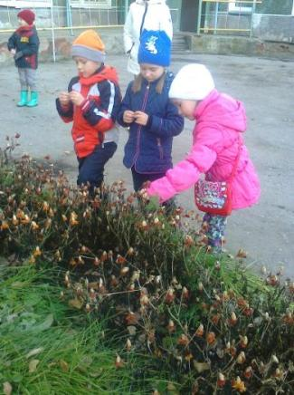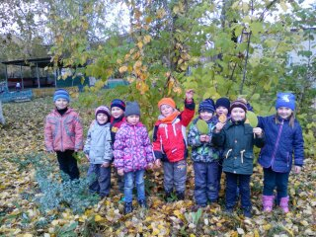

Уборка участка детского сада от опавших листьев

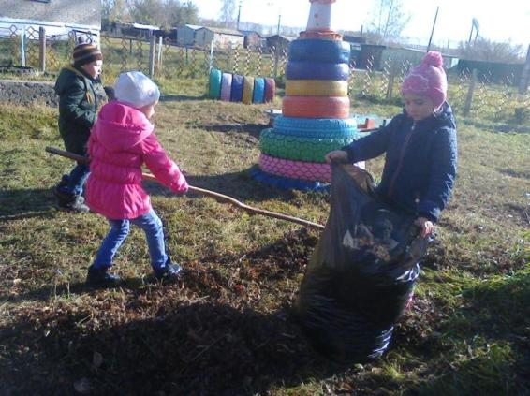

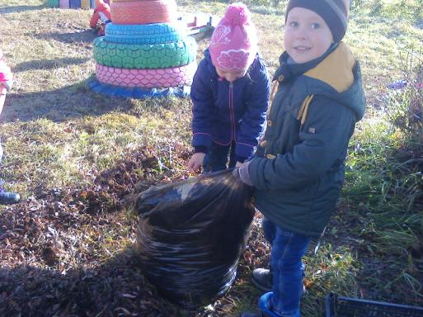

**Творчество детей**

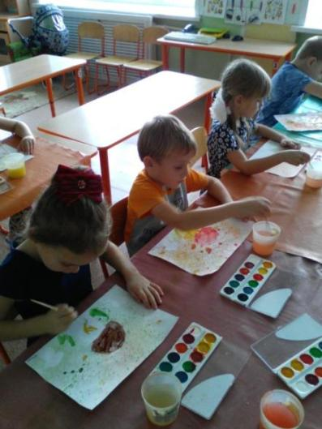

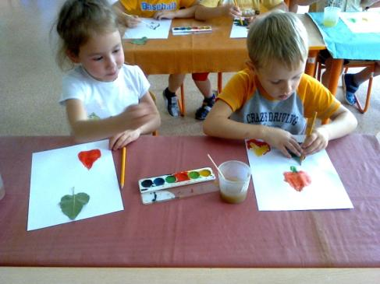

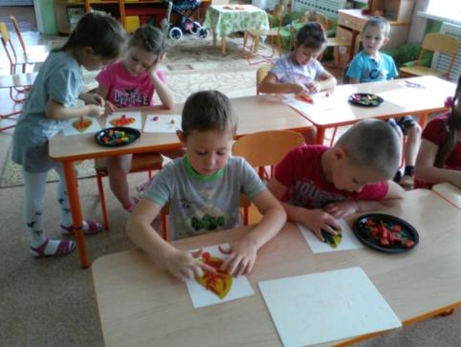

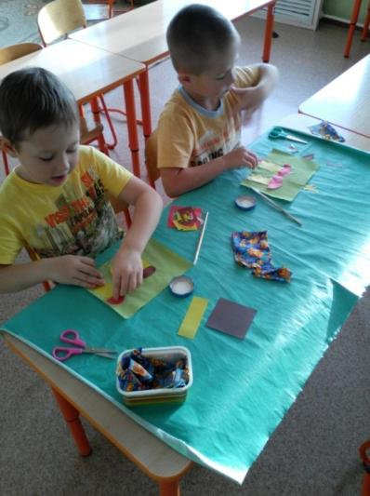

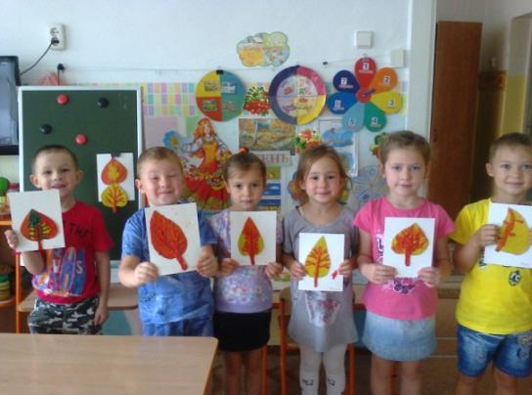

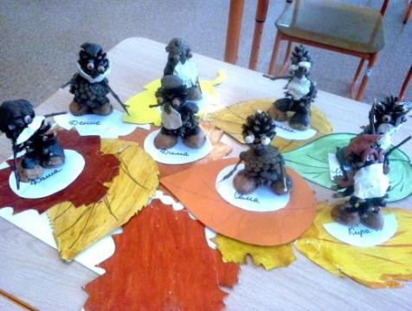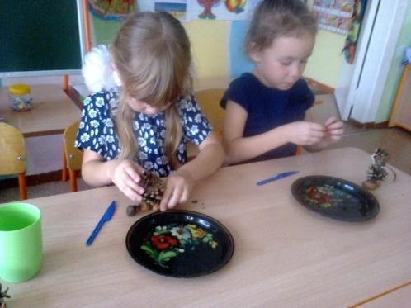

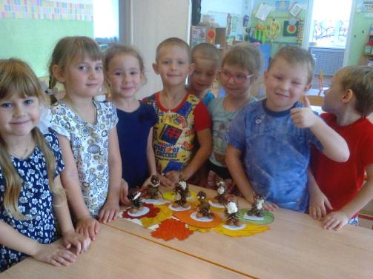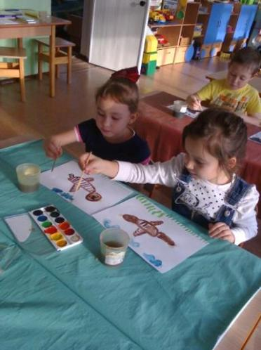

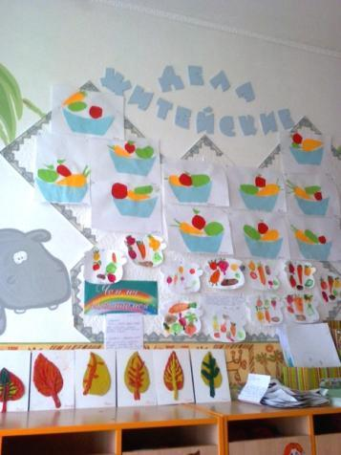

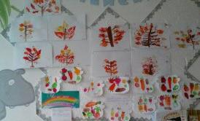

Драматизация сказки «Репка»

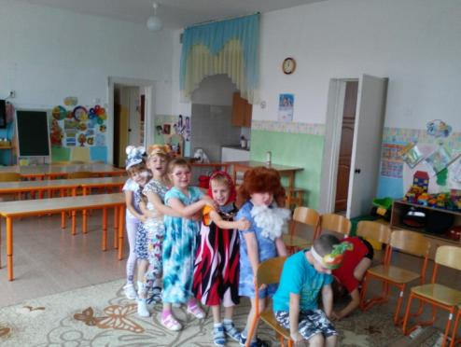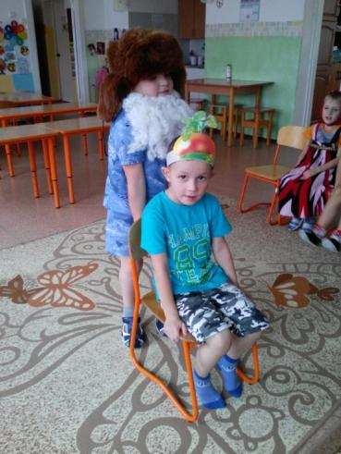

Работа с родителями

Книжки-малышки

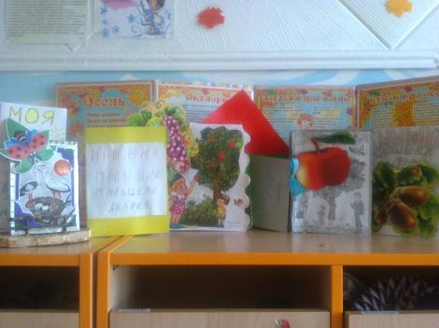

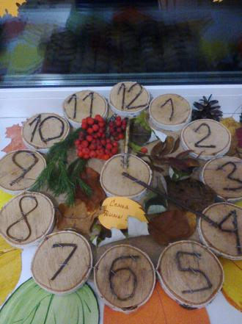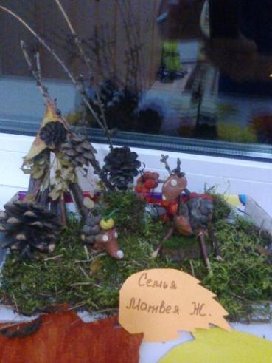**Выставка из природного материала «Осень золотая»**

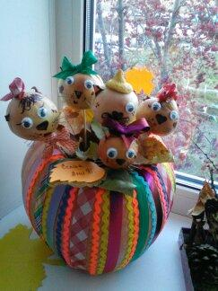

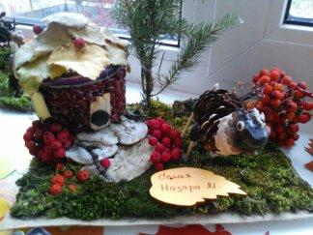

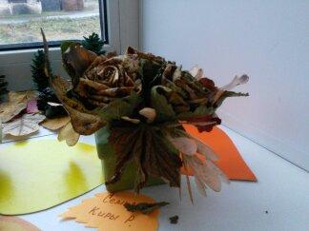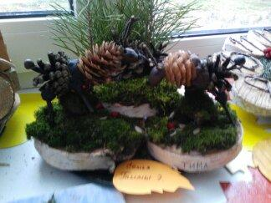

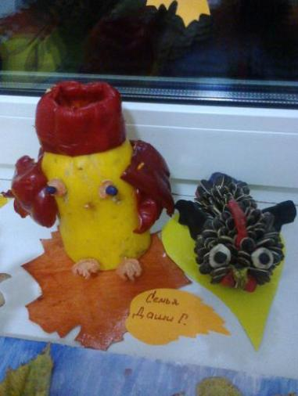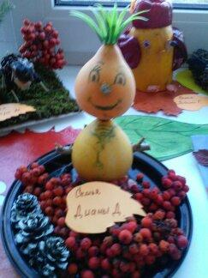

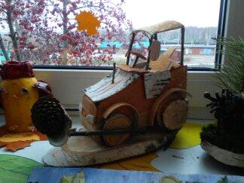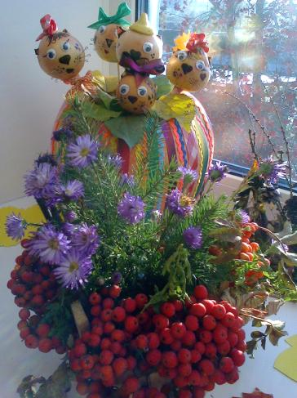

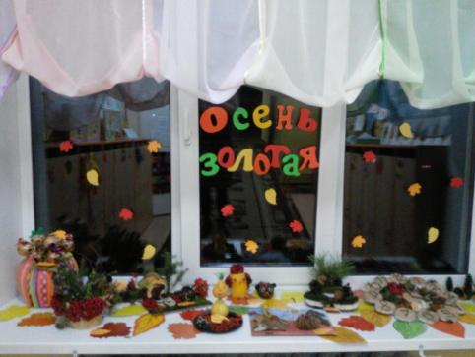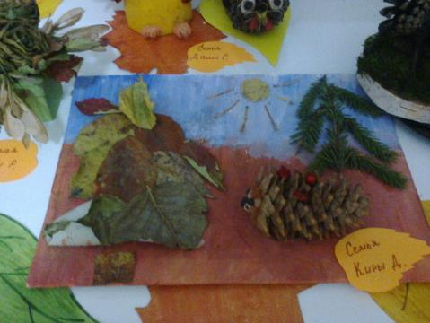

**Праздник «Осенний бал»**

